**计算机网络**

71118415 叶宏庭

题目：

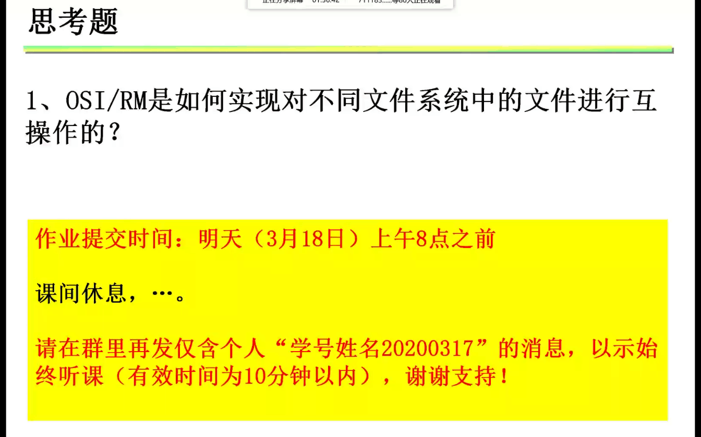

解答：

采用了FTAM技术，定义了标准的虚拟文件系统，不同文件系统只需与标准的虚拟文件系统进行虚/实映射；建立公共模型，实现公共/局部的映射。